**Progetto Bacheca**

Il progetto che mi accingo a sviluppare consiste nella realizzazione di una piattaforma volta a migliorare l'efficacia e la facilità di accesso alle comunicazioni tra scuola e studenti.

Per facilitare questa operazione, farò uso dell'API di Classeviva. Questo consentirà agli utenti di accedere rapidamente al sistema e di recuperare le circolari dalla bacheca in modo più efficiente.

Il sito sarà strutturato in due sezioni principali:

1. Modulistica: Quest'area conterrà diversi tipi di moduli, tra cui:

- Assemblee

- Crediti formativi

- Autorizzazioni

2. Bacheca: Qui gli utenti potranno visualizzare le circolari fornite dalla segreteria didattica. Abbiamo pensato di permettere agli utenti di categorizzare le circolari in base a:

- Preferiti

- Circolari già visionate

- Circolari non ancora visionate

- Possibilità di stampare/scaricare le circolari.

# **Casi d’uso principali**

## **compilazione moduli**

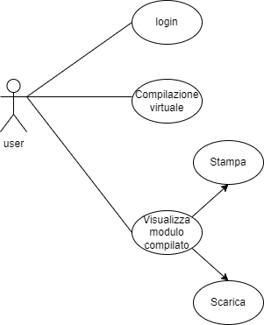

**Descrizione:**

In questa situazione, gli utenti possono compilare documenti predefiniti (come ad esempio il modulo delle assemblee) direttamente attraverso un modulo sul sito web. Una volta completata la compilazione, gli utenti avranno l'opzione di stampare il documento o scaricarlo.

## **-divisione circolari (news, viste, non viste, preferite)**

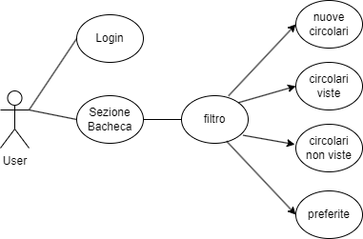

### **Descrizione:**

### In questo caso l’utente può andare nella sezione della bacheca e può filtrare le circolari come vuole.

## **-ricerca bacheca**

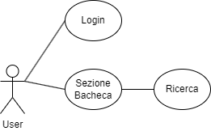

### **Descrizione:**

### Qui, gli utenti possono navigare nella sezione della bacheca per cercare le circolari.

## **-visione/download/stampa documenti:**

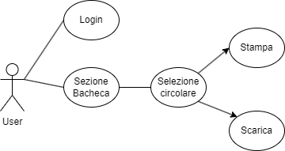

### In questo contesto, una volta che l'utente ha acceduto alla sezione della bacheca, ha la possibilità di selezionare la circolare desiderata e di visualizzarla, stamparla e scaricarla.

# **Architettura del software**

**Frontend:**

-html

-css

**Backend:**

-js

-php

**Database:**

-sql + mariaDB

**API:**

-API Classeviva: <https://github.com/Lioydiano/Classeviva-Official-Endpoints>

**Server:**

-php

-Fat-Free